基础篇：示波器的触发功能
来源：电子元件技术
触发功能：
示波器的触发功能主要有两点，第一，隔离感兴趣的事件。第二，同步波形，或者说稳定显示波形。
隔离感兴趣的事件，就是在触发点处隔离的事件是满足触发条件的信号。如下图所示，
在触发点隔离的事件是总小于47.5ns或大于52ns的脉宽，该脉宽的计算是以触发电平穿越触发点处的脉宽波形的交叉点处的时间间隔。
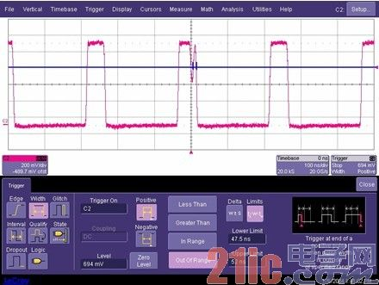
图一 触发的首要功能是隔离感兴趣的事件
同步波形，就是找到一种触发方式使波形不再“晃动”，也就是找出信号的规律性来同步信号。如图二所示的信号，每组数据包里有四个脉冲，这四个脉冲并不是等时间间隔的，如果用上

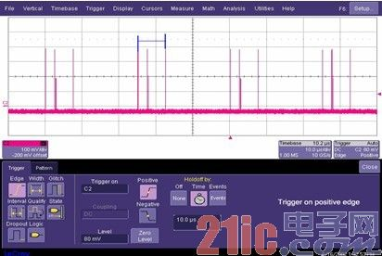
图二 同步信号使波形能稳定显示
升沿触发，则波形不能同步，视觉上在“晃动”，但是每组数据包是等时间间隔到来的，如果以每组数据包的第一个脉冲的上升沿作为触发源，则能稳定显示波形。因此可以用边沿延迟触发，在前一个上升沿到来之后，延迟一段时间再触发下一个上升沿，在上例中需要延迟的时间为标识的蓝色的时间间隔部分。
下面我们来逐一解释各种触发方式。
边沿触发(Edge)：
边沿触发是最常用最简单最有效的触发方式，绝大多数的应用都只是用边沿触发来触发波形。边沿触发仅是甄测信号的边沿、极性和电平。当被测信号的电平变化方向与设定相同(上升沿或下降沿)，其值变化到与触发电平相同时，示波器被触发，并捕捉波形。如图三所示，在触发点停留的总是上升沿。上升沿在上升的过程中如果能达到触发电平的高度就被触发，否则在Normal模式下示波器上的波形静止不动，示意波器的右下角提示“waiting for triggering”

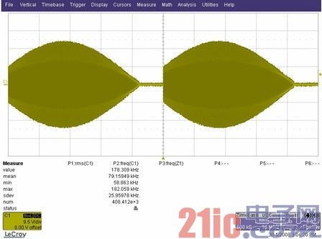
图三 边沿触发
由边沿触发引伸的是边沿延迟触发(holdoff)，前面在解释示波器触发的第二个功能时有提到。每次触发到前一个边沿之后，等待设定的延迟时间或延迟事件再触发下一个满足条件的边沿，最长可延迟20s或9,999,999个事件。事件是相对于触发电平而言，在图二的例子中触发电平在图示位置，需要延迟3个事件; 如果触发电平超过矮脉冲的高度，则延迟两个事件。
图三是一个实际的测试案例，包络是一系列频率和幅值变化的正弦波信号，客户需要知道频率的最大值和最小值。如果不能稳定触发则每次通过停止波形然后调节测量参数的门限来统计多次测量的最大最小值，非常繁琐。 如果用边沿延迟触发方式同步该波形，测量的门限固定在一个范围内，利用统计功能测量出持续捕获到的包络的频率最大值和最小值。

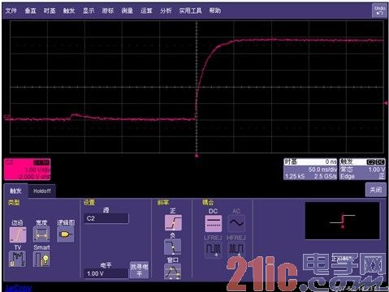
图四 边沿延迟触发
宽度和毛刺触发：
根据信号宽度值/毛刺值触发，可选正向或负向宽度/毛刺,可用于捕捉信号中的罕见宽度/毛刺信号。图五的触发设置含义是，当C2的脉冲在触发电平处的正脉宽在90ns和120ns之间时被隔离，触发点停留的位置是脉冲的下降沿。 如果触发的是负脉宽，则触发点停留的位置是脉冲的上升沿。脉宽的范围定义可以是小于，大于，在范围内或范围外。毛刺触发和宽度触发类似。

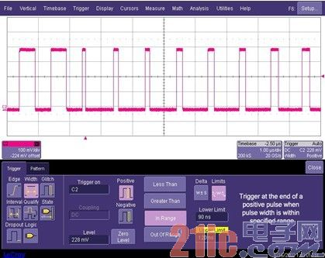
图五 宽度/毛刺触发
宽度/毛刺触发在实际测试中应用很多。图六的例子中，客户希望稳定显示该波形，能持续测量虚线范围内的信号的眼图，因此，可以用正宽度触发，但触发电平不得高于连续信号的最低值的位置。

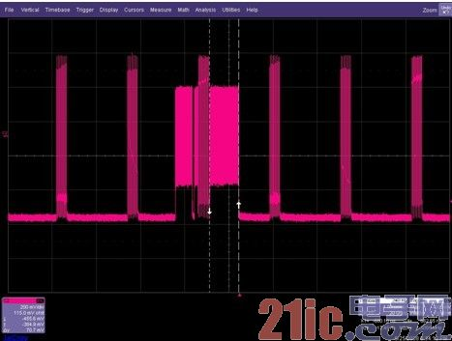
图六 宽度触发应用
间隔触发:
根据相邻的同极性的沿的时间来触发,正到正或负到负。设定的条件也可以小于、大于、在范围内或范围外。图七的触发设置含义是：当穿越触发电平的相邻正沿之间的时间间隔在1.5us到2.5us之间时被触发。 图中一定要将触发电平设置为超过欠幅的矮脉冲，否则条件永远不会满足。

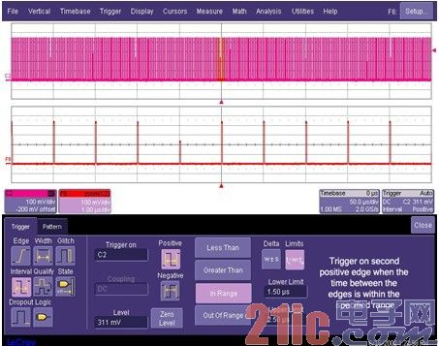
图七 间隔触发
条件触发：
条件触发是两个通道之间的关联触发。 当第二个波形设定条件满足一次后,在第一个波形边沿处触发。图八的触发设置含义是：在C2的上升沿达到触发电平200mV时，触发C2的上升沿但前提是在这之前C3的电平曾超过了500mV。

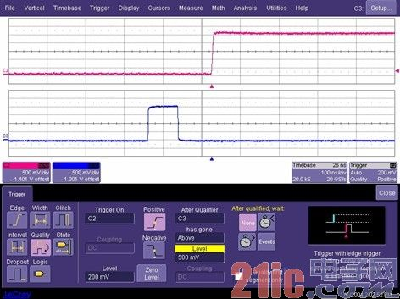
图八 条件触发
条件触发常被应用在DDR测试中,图九中客户为了看data信号C1的眼图，他设置为触发C3的DQS信号，但前提是要等C4的TriggerPin信号达到一定的电平。

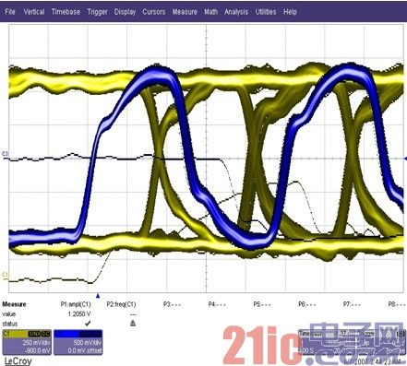
图九 条件触发的应用
状态触发：
状态触发和条件触发类似。当第二个波形设定条件满足并保持该状态后,在第一个波形边沿处触发 。它要求第二个波形达到某个条件之后保持该状态。图十的触发设置含义是：在C3的上升沿达到触发电平500mV时，触发C2的上升沿但前提是在这之前C2的电平超过了500mV并一直保持超过500mV的状态,而且要等到C2的上升沿有3次达到触发电平之后才触发。

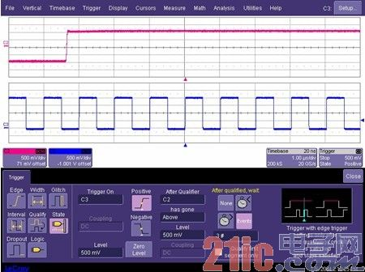
图十 状态触发
逻辑触发:
各通道信号分别同时满足所设定逻辑电平条件及所选择的逻辑关系后触发。可选逻辑条件:
与 (And)，非与 (Nand)，或 (Or)，非或 (Nor)。图十一的触发设置含义是：C1的电平低于775mV,C2的电平高于500mV,C3的电平低于500mV，C4的电平高于350mV，它们同时满足这个条件时触发。
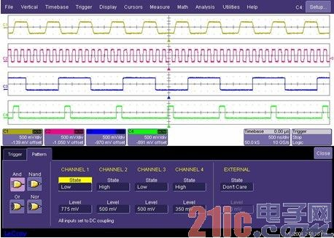
图十一 逻辑触发
漏失触发：
当信号最后的边沿消失了设定的时间后触发。图十二的触发设置含义是：在C2的最后一个上升沿消失之后等待750ns被触发。
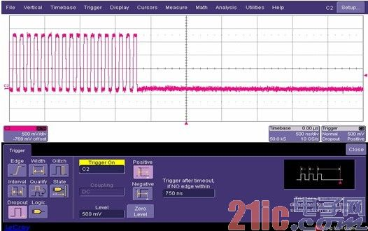
图十二 漏失触发
欠幅触发：
当脉冲序列的宽度不确定，大多数脉冲信号的幅值相同，但有小概率的欠幅信号时所需要采取的一种触发方式。当脉冲穿越了第一个门限电平，但在一定的时间范围内不能穿越另外一个门限电平时被触发。如图十三所示。

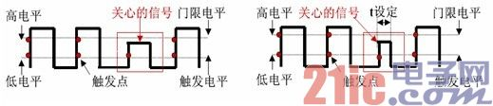
图十三 欠幅触发
TV触发：
专门为电视信号而设计的一种触发方式，在该模式下触发电平控制不起作用。示波器使用视频信号中同步脉冲作为触发信号。TV触发有两种模式，TVF 场和TVL行
此外，还有斜率触发和各种串行数据的触发，如I2C触发，SPI触发，CANBus触发等，不再一一讨论。
值得强调的是，力科的触发设置界面的右下角都有每种触发的含义的图形表示和文字解释，提供了直观的操作界面。 掌握了每种触发方式的含义有助于我们在遇到实际信号时知道该使用什么样的触发方式。

